【精品推荐】
心田上的百合花开
（针康刘红推荐，2015年8月26日）

推荐理由：在这篇文章中，林清玄巧妙地将趣味与辛酸结合起来，以趣味抒写辛酸，使人从中“得到安慰，得到启发，得到提升”。他认为人的富有即是人心灵中某些高贵物质的展现。野百合的形象，正是林清玄心中的“富人”的形象。林清玄就是企图用文学的语言，表达一些开启时空智慧的概念，表达一个人应该如何舍弃和实践，才能走上智慧的道路这一生活哲理。

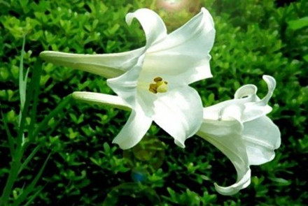
在一个偏僻遥远的山谷里，有一个高达数千尺的断崖。不知道什么时候，断崖边上长出了一株小小的百合。 百合刚刚诞生的时候，长得和杂草一模一样。但是，它心里知道自己不是一株野草。 它的内心深处，有一个内在的纯洁的念头：“我是一株百合，不是一株野草。惟一能证明我是百合的方法，就是开出美丽的花朵。” 有了这个念头，百合努力地吸收水分和阳光，深深地扎根，直直地挺着胸膛。终于在一个春天的清晨，百合的顶部结出了第一个花苞。
百合的心里很高兴，附近的杂草却很不屑，它们在私底下嘲笑着百合：“这家伙明明是一株草，偏偏说自己是一株花，还真以为自己是一株花，我看它顶上结的不是花苞，而是头脑长瘤了。” 公开场合，它们则讥讽百合：“你不要做梦了，即使你真的会开花，在这荒郊野外，你的价值还不是跟我们一样。”
百合说：“我要开花，是因为我知道自己有美丽的花；我要开花，是为了完成作为一株花的庄严使命；我要开花，是由于自己喜欢以花来证明自己的存在。不管有没有人欣赏，不管你们怎么看我，我都要开花!”
在野草的鄙夷下，野百合努力地释放内心的能量。有一天，它终于开花了。它那灵性的洁白和秀挺的风姿，成为断崖上最美丽的颜色。这时候，野草再也不敢嘲笑它了。百合花一朵一朵地盛开着，花朵上每天都有晶莹的水珠，野草们以为那是昨夜的露水，只有百合自己知道，那是极深沉的欢喜所结的泪滴。年年春天，野百合努力地开花、结籽。它的种子随着风，落在山谷、草原和悬崖边上，到处都开满洁白的野百合。
几十年后，远在百里外的人，从城市，从乡村，千里迢迢赶来欣赏百合开花。许多孩童跪下来，闻嗅百合花的芬芳；许多情侣互相拥抱，许下了“百年好合”的誓言；无数的人看到这从未见过的美，感动得落泪，触动内心那纯净温柔的一角。
不管别人怎么欣赏，满山的百合花都谨记着第一株百合的教导：
“我们要全心全意默默地开花，以花来证明自己的存在。”
（推荐者注：本文摘自百度百科，是台湾作家林清玄的散文作品）
（注：学校关工网站刊发时间：2015年8月31日）

